_______________________________________________________
(наименование организации образования)

Поурочный план или краткосрочный план для педагога организаций среднего образования
Сравнение рациональных чисел
(тема урока)
Раздел: | 6.1В Рациональные числа и действия над ними (21 ч)
ФИО педагога
Дата:
Класс: | Количество присутствующих: | Количество отсутствующих:
Тема урока | Сравнение рациональных чисел Урок 32
Цели обучения в соответствии с учебной программой | 6.1.2.12 сравнивать рациональные числа;
Цели урока | Продолжить формировать сравнение рациональных чисел
Ход урока

Этап урока/ Время | Действия педагога | Действия ученика | Оценивание | Ресурсы
Начало урока  5мин.  5 мин | 1. Организационный момент:  - Концентрацию внимания учащихся  - Проверка домашнего задания.  « Пусть математика сложна,  Ее до края не познать,  Откроет двери всем она,  В них только надо постучать»  2. Актуалицация темы  1. Ответь на вопросы  - Какая прямая называется координатной?  - Как называются числа на координатной прямой?  - Что такое модуль числа?  - Чему равен модуль отрицательного числа?  - Чему равен модуль положительного числа?  - Чему равен модуль нуля?  - Может ли быть модуль, какого-нибудь числа, быть числом отрицательным?  - Назовите число противоположное числу 5.  - Какое число противоположно самому себе?  - Любое положительное число всегда …  - Любое отрицательное число всегда …  - Ноль всегда …любого отрицательного числа и …. Любого положительного числа.  - Из двух отрицательных чисел всегда больше то, которое… | Приветствие. Концентрация внимания  Обсуждение результатов домашней работы (устно)  Смотрят презентацию на интерактивной доске  Устно отвечают на вопросы | Формативное (похвала) | рабочая тетрадь, учебник  Слайд 1,2  Слайд 3,4
Середина урока  30 мин. | 3. Закрепление изученного материала  1. Сравните  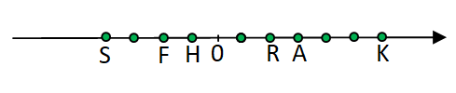  На координатной прямой изображены числа А, K, F, H, R, S. Сравните  1) A и K  2) R и S  3) Fи H  4) F и 0  5) K и 0  Проверь  1) A < K+  2) R > S+  3) F < H+  4) F < 0 +  5) K > 0+  2. Проверь данные неравенства . Если нужно, исправьте ошибку  -17,5 > -41,7  -8,6 < 6  -16 > -10  0 > -5  -15 > 0  -17 > -3  14 > -1  -12 > -5  Проверь  -17,5 > -41,7 (верно) +  -8,6 < 6 (верно) +  -16 > -10 (не верно) +  0 > -5 (не верно) +  -15 > 0 (не верно) +  -17 > -3(не верно) +  14 > -1 (верно) +  -12 > -5 (не верно) +  3. Вместо звездочек(*) поставьте такое число, чтобы неравенство было верным  а) -7<*< -1  б) 0<*<1  в) -0,3<*<-0.03  г) -8<*< -7  д) -1<*<0  е) - <*< -  4. Решить номера  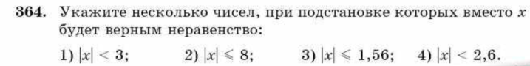  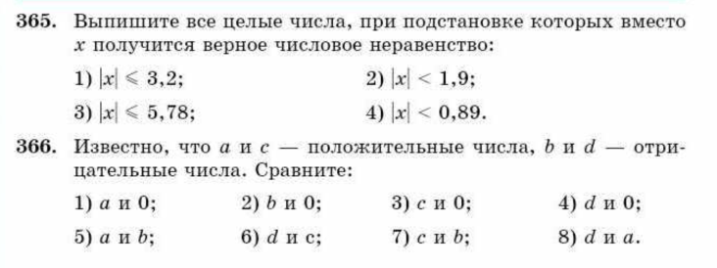  4. Физкультминутка  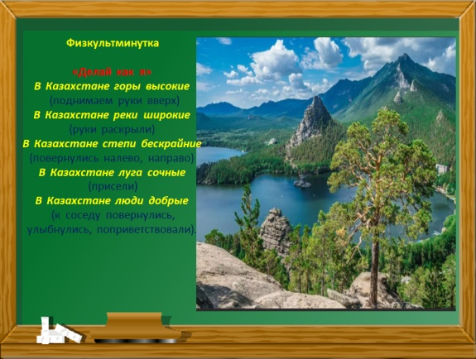  5. Математический диктант  «Да и нет не говорите, «+» и «-» напишите»  - Любое положительное число больше 0.  - Любое отрицательное число больше 0.  - Любое положительное число меньше любого отрицательного числа.  - Из двух положительных чисел большим будет то, у которого модуль больше.  - Любое положительное число меньше нуля.  - Любое отрицательное число меньше нуля.  - Любое положительное число больше любого отрицательного числа.  - Из двух отрицательных чисел большим будет то, у которого модуль меньше.  - Из двух положительных чисел большим будет то, у которого модуль меньше.  - Из двух отрицательных чисел большим будет то, у которого модуль больше.  - Из двух противоположных чисел всегда больше положительное.  - Два противоположных числа всегда равны.  - Если х < 0. то х - отрицательное число.  - Если х < 0, то х - положительное число.  - Если х < 0, то х - отрицательное число.  - Если у - отрицательное число, то -у > 0 .  Проверь  Ответ: + - - + - + + - - + + - + - + +.  ФО  45 - 40 + - Молодец! У тебя все получилось  39 - 30+ - Не плохо. Но надо быть более внимательным.  29-9+ - Результат есть, но небольшой. Необходимо отработать ошибки и более серьезно подойти к изучению темы  9-1 + - К сожалению, результат показывает, что требуется заново изучить тему. | Письменно.  Работа в парах  На полях ставит количество +  Письменно.  Индивидуально.  Взаимопроверка.  На полях ставит количество +  Меняются с соседями тетрадями.  На полях ставят количество +  Дают комментарий к работе  Работа у доски  Решают и выполняют сверку с решением у доски  На полях ставит количество +  Письменно.  Работа в группах  Группа оценивает работу каждого по 10-бальной системе  Выполняют самостоятельно  На полях ставит количество +  Анализируют ситуацию  Задают вопросы. | Формативное (похвала)  Дает пояснение.  Отвечает на вопросы.  Дает пояснение.  Отвечает на вопросы.  Дает пояснение  Дает пояснение.  Формативное (похвала)  Формативное (по ключу) | Приложение 1  Слайд 5  Приложение 1  Слайд 6  Приложение1  Абылкасымова А.Е.  Слайд 7  Слайд 8
Конец урока  3 мин | 4.Рефлексия  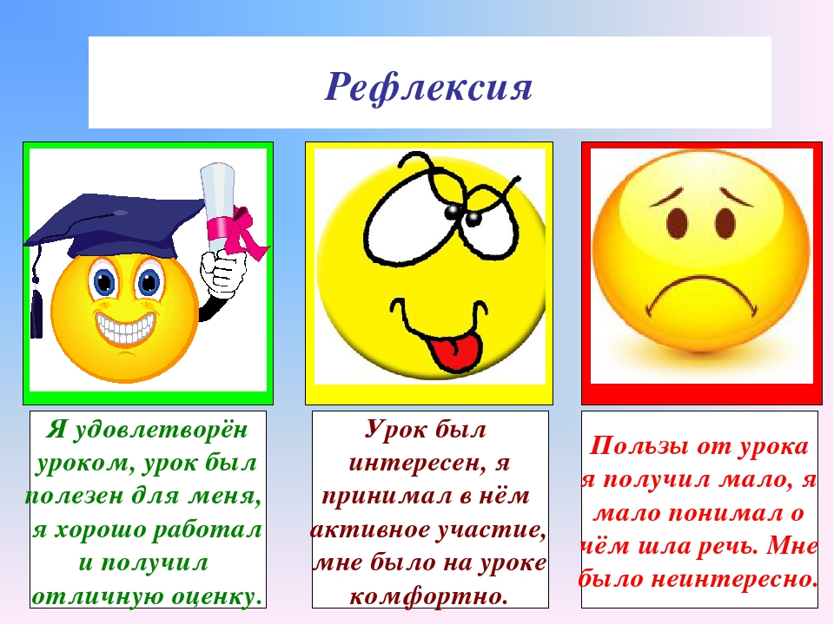  5. Домашнее задание : | Учащийся выбирают смайлик, который соответствует его положению в данной теме.  По желанию некоторые могут прокомментировать. |  | Слайд 9 , 10

